Рафи Кази ар

НКАбд-03-24

1032238132@pfur.ru

Кулябов Дмитрий Сергеевич

Moscow

2025

### Краткий конспект части 2: Задание и Отчёт

#### 7.3. Последовательность выполнения работы

Задание разделено на две части: общее знакомство с mc и работа с его встроенным редактором.

**7.3.1. Задание по mc**

1. **Изучение справки:** Вызвать man mc в терминале.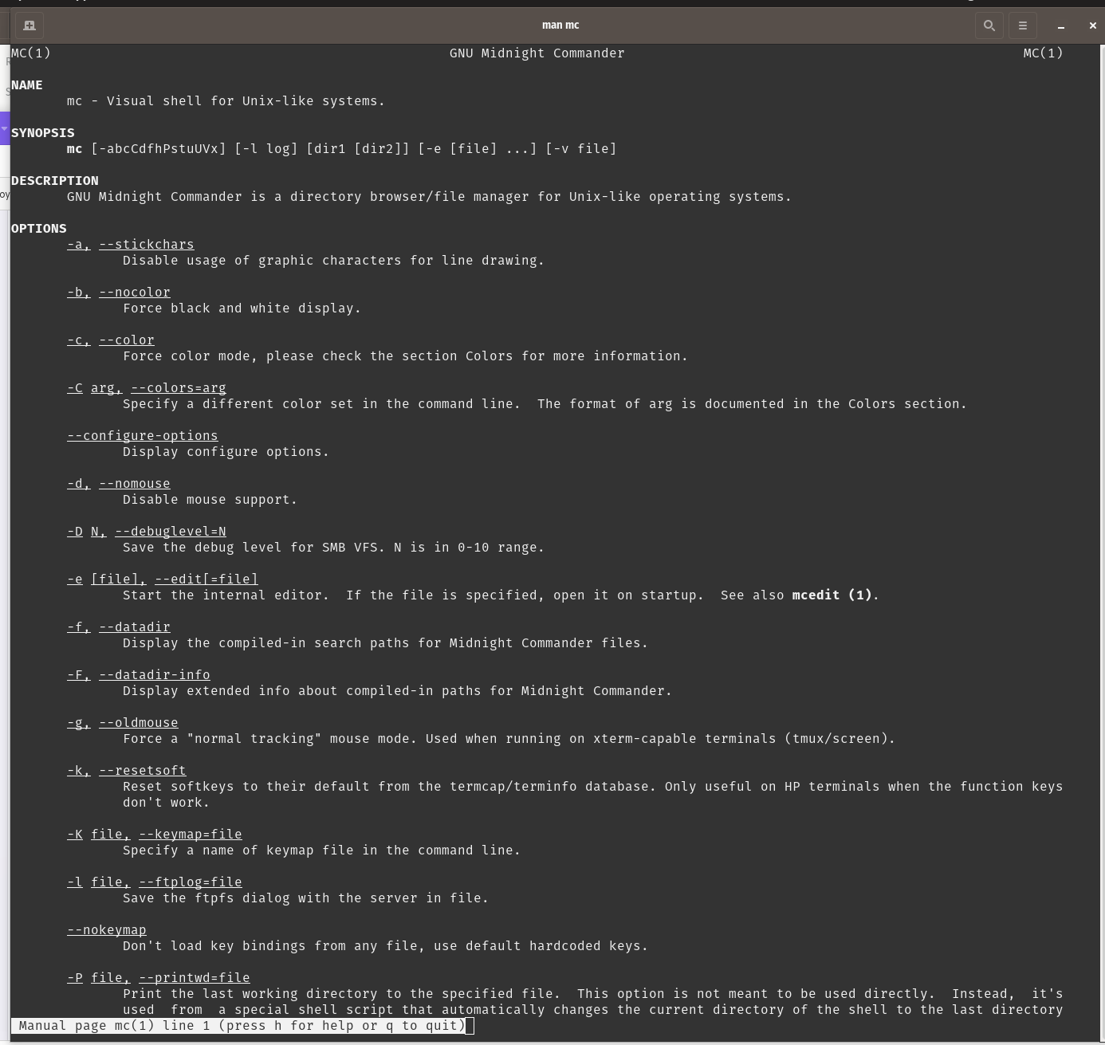
2. **Запуск и изучение:** Запустить mc, изучить его интерфейс, панели и главное меню (F9).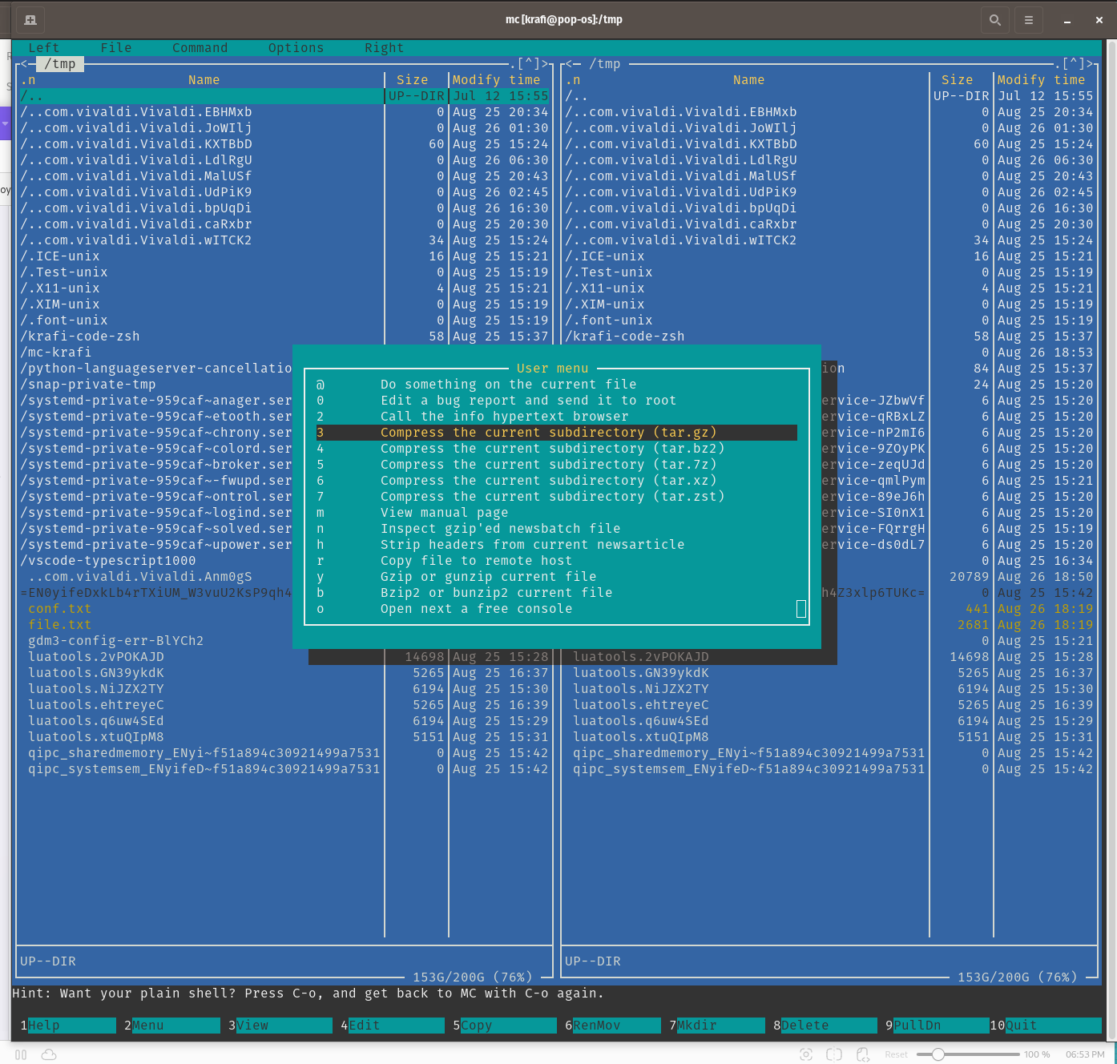
3. **Практика операций:** Выполнить базовые операции с файлами (выделение, копирование, перемещение) с помощью управляющих клавиш (F5, F6, F8 и т.д.).
4. **Меню панели:** Исследовать меню "Левая/Правая панель", изменить формат списка (например, на "Расширенный") и порядок сортировки.
5. **Меню "Файл":**
   * Просмотреть текстовый файл (F3).
   * Отредактировать файл (F4, без сохранения).
   * Создать каталог (F7).
   * Скопировать файлы в новый каталог (F5).
6. **Меню "Команда":**
   * Найти файл по заданным критериям (например, все .c файлы, содержащие main).
   * Вызвать историю команд.
   * Перейти в домашний каталог.
   * Проанализировать файлы конфигурации (menu, extensions).
7. **Меню "Настройки":** Изучить опции, меняющие внешний вид mc (полный экран, показ скрытых файлов и др.).

**7.3.2. Задание по встроенному редактору mc**

1. **Создание файла:** Создать text.txt.
2. **Открытие:** Открыть его в редакторе mc (F4).
3. **Вставка текста:** Вставить любой текст из буфера обмена.
4. **Работа с текстом (с использованием горячих клавиш из Таблицы 7.2):**
   1. Удалить строку (Ctrl+Y).
   2. Выделить фрагмент (F3), скопировать (F5) на новую строку.
   3. Выделить фрагмент (F3), переместить (F6) на новую строку.
   4. Сохранить файл (F2).
   5. Отменить последнее действие (Ctrl+U).
   6. Перейти в конец файла (как правило, Ctrl+End), добавить текст.
   7. Перейти в начало файла (как правило, Ctrl+Home), добавить текст.
   8. Сохранить и закрыть (F10).
5. **Открытие файла кода:** Открыть файл с исходным кодом (например, .c или .java).
6. **Подсветка синтаксиса:** Через меню редактора включить или выключить подсветку синтаксиса.

#### 7.4. Содержание отчёта

В отчёте должны быть:

1. Титульный лист.
2. Цель работы.
3. **Результаты:** Скриншоты, демонстрирующие процесс работы, листинги кода (если есть).
4. Выводы по работе.
5. Ответы на контрольные вопросы.

#### 7.5. Контрольные вопросы (для подготовки)

Вопросы охватывают всю теоретическую часть работы:

1. Режимы работы mc (стандартный, информация, дерево).
2. Сравнение операций в shell и в mc (например, cp vs F5, rm vs F8).
3. Структура и команды меню панели.
4. Структура и команды меню "Файл".
5. Структура и команды меню "Команда".
6. Структура и команды меню "Настройки".
7. Характеристика встроенных команд mc (управление панелями, файловые операции).
8. Характеристика команд редактора (копирование, вставка, поиск, отмена).
9. Пользовательские меню (редактирование через F2 -> "Редактировать файл меню").
10. Пользовательские действия (настройка ассоциаций файлов через "Редактировать файл расширений").